Lampiran 2. Rekapitulasi Presensi Kehadiran Mingguan Mahasiswa
Nama | : | Mohammad Raya Imanul Muhlisin
NIM | : | 23030214081
Instansi | : | Dinas Kependudukan dan Pencatatan Sipil Kabupaten Sampang
Periode Magang | : | 2 Februari 2026 – 5 Juni 2026

No | Minggu Ke- | Rentang Tanggal | Jumlah Hari Kerja Aktif | Status Kehadiran |  |  | Keterangan
 |  |  |  | Hadir | Izin | Sakit
1 | 1 | 02 Feb - 06 Feb 2026 | 5 | 4 | 1 | - | 2 Feb 2026 ini baru turun arahan untuk mulai magang dan di hari ini lagi ada keperluan keluarga.
2 | 2 | 09 Feb - 13 Feb 2026 | 5 | 5 | - | -
3 | 3 | 16 Feb - 20 Feb 2026 | 3 | 3 | - | - | 18 – 20 libur di capil Sampang
4 | 4 | 23 Feb - 27 Feb 2026 | 5 | 5 | - | -
5 | 5 | 02 Mar - 06 Mar 2026 | 5 | 5 | - | -
6 | 6 | 09 Mar - 13 Mar 2026 | 5 | 4 | - | 1 | 10 Maret 2026 sakit
7 | 7 | 16 Mar - 20 Mar 2026 | 2 | 2 | - | - | 18 – 20 libur idul fitri
8 | 8 | 23 Mar - 27 Mar 2026 | 3 | 2 | 1 | - | 23 – 24 libur, 27 izin acara nikah kakak
9 | 9 | 30 Mar - 03 Apr 2026 | 5 | 4 | - | 1 | 3 Apr 2026 sakit
10 | 10 | 06 Apr - 10 Apr 2026 | 5 | 5 | - | -
11 | 11 | 13 Apr - 17 Apr 2026 | 5 | 5 | - | -
12 | 12 | 20 Apr - 24 Apr 2026 | 5 | 5 | - | -
13 | 13 | 27 Apr - 01 Mei 2026 | 4 | 4 | - | -
14 | 14 | 04 Mei - 08 Mei 2026 | 5 | 5 | - | -
15 | 15 | 11 Mei - 15 Mei 2026 | 3 | 2 | - | 1 | 13 Mei 2026 sakit  14 – 15 libur dan cuti bersama
16 | 16 | 18 Mei - 22 Mei 2026 | 5 | 5 | - | -
17 | 17 | 25 Mei - 29 Mei 2026 | 3 | 3 | - | - | 27 – 28 Mei 2026 libur idul adha
18 | 18 | 01 Jun - 05 Jun 2026 | 4 | 4 | - | -
Total | 18 |  | 77 | 72 | 2 | 3

Mengetahui, | Yang Menyatakan,
Pembimbing Mitra  Nuruddin, S.Sos., M.Si  NIP. 197004302007011013 | Mahasiswa  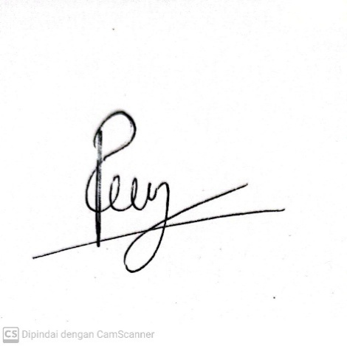  Mohammad Raya Imanul M  NIM. 23030214081

